
Санкт-Петербургское государственное бюджетное
профессиональное образовательное учреждение
«Радиотехнический колледж»

ОТЧЕТ
по практической работе № 10
«Верстка интерфейсов»

по учебной практике УП.05.01 «Проектирование и разработка информационных систем»
специальность 09.02.07 Информационные системы и программирование

Выполнил: студент группы 101К
Рогачев Дмитрий Максимович

Санкт-Петербург
2021

Цель практической работы: формализовать основные функции системы.
Решение задач
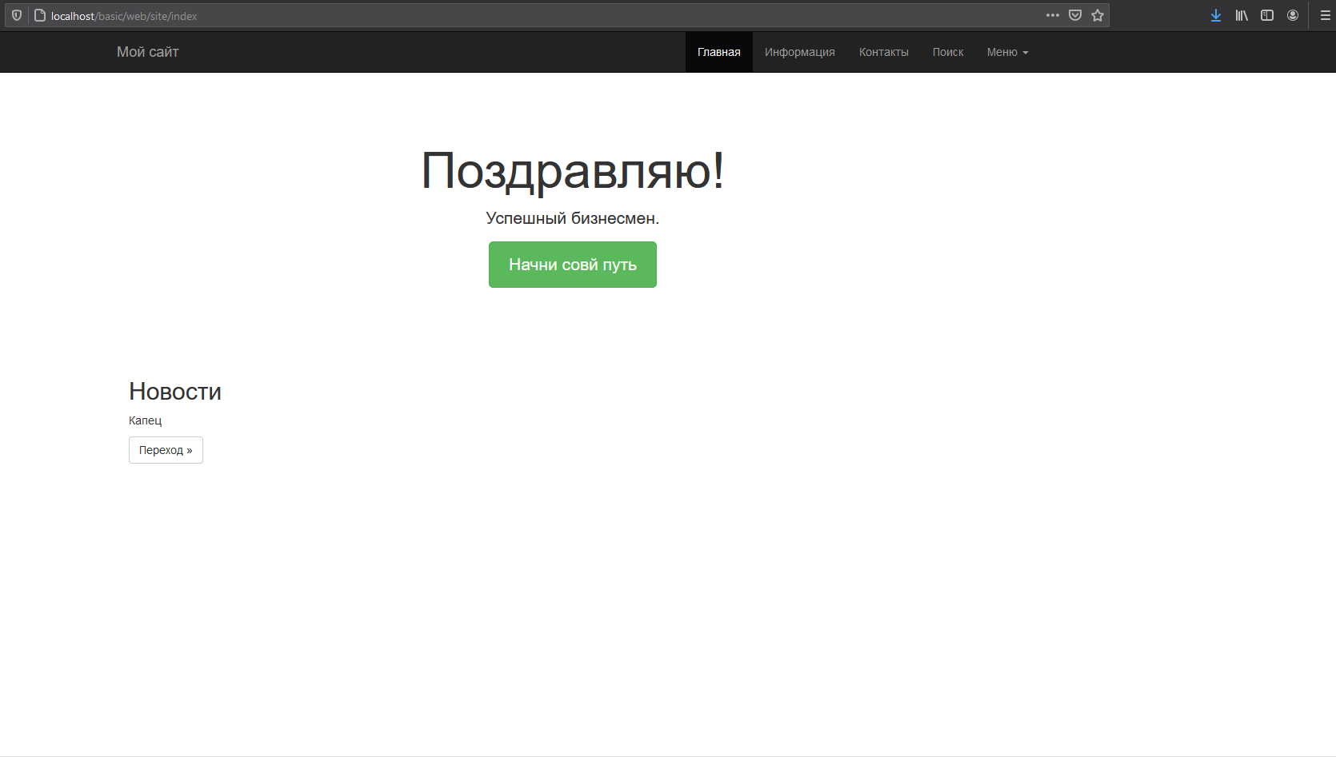
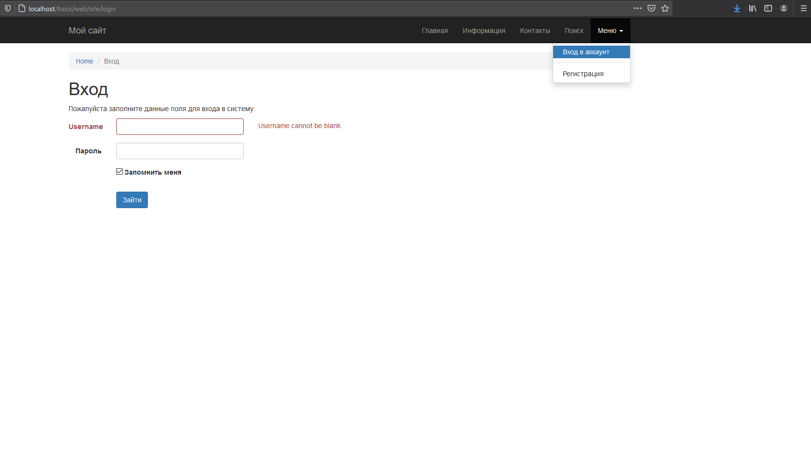
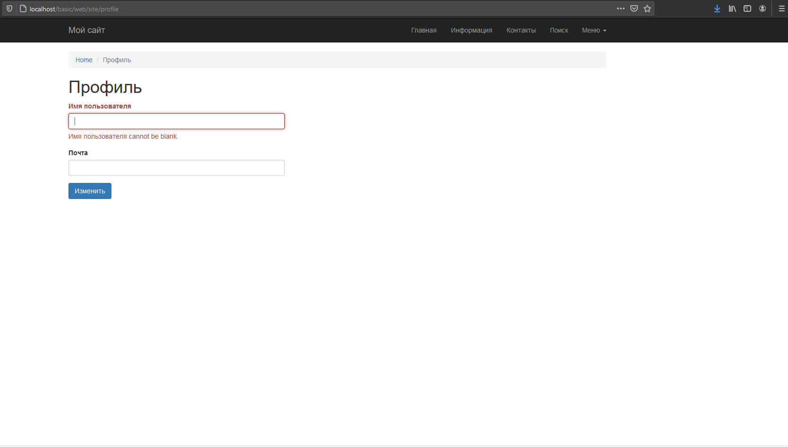
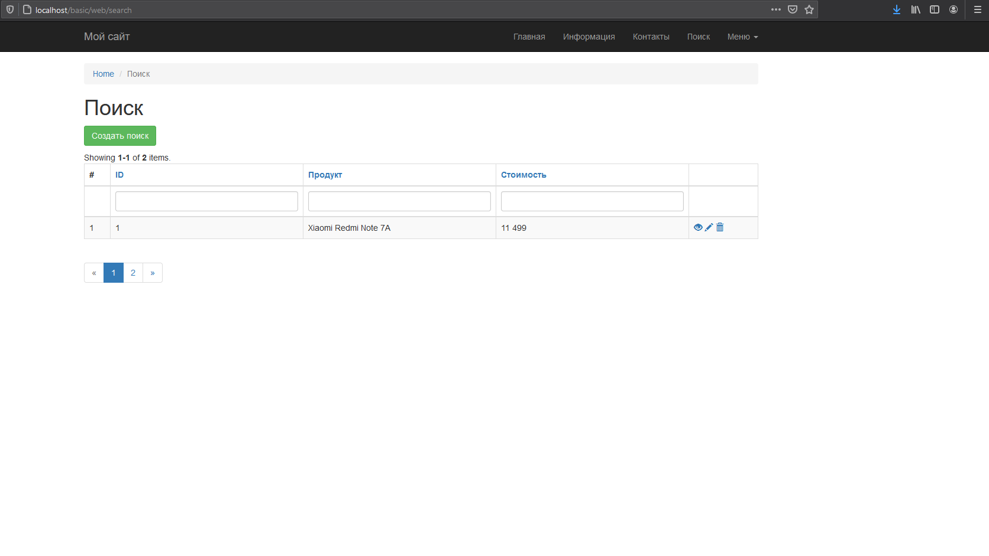
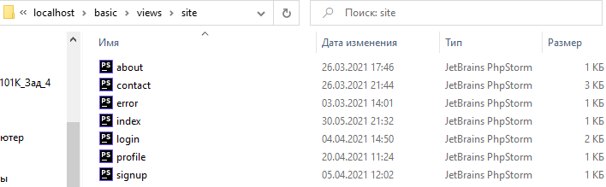

При созданий пользовался yii2.

Выводы

Список используемых источников:

